# *Практична робота 4*

**Тема** Робота з написами. Створення текстового фрагменту за допомогою каналів.

**Вправа 1. *Задача:*** створення об’ємного тексту

***Для цього:***

**1.** Створюємо зображення довільного розміру, і робимо напис у новому шарі літерами великого розміру і світлим тоном

**2.** Дублюємо шар з текстом (Шар - Створити дублікат шару) і робимо його трохи темніше за допомогою Рівнів (Колір - Рівні), пересуваємо білий бігунок в розділі Рівні на виході так, щоб текст став темніше.

3. Пересуваємо шар з більш темним текстом трохи вбік (ліворуч або праворуч за допомогою інструмента "Переміщення").

4. Ставимо темний шар нижче світлого на панелі шарів.

5. Об'єднуємо шари з текстом (Шар - Об'єднати з попереднім) і дублюємо їх.

6. Через Рівні в продублювати шарі переміщаємо білий бігунок в самий початок і натискаємо ОК.

7. Фільтри - Розмивання - Гаусове розмивання, параметри за вибором.

8. Знову ж таки, переміщаємо шар з тінню в сторону і ставимо його нижче основного тексту.

**Вправа 2. *Задача:*** створення вогняного тексту

***Для цього:***

**1.** Створіть зображення розміром 500x300. Заповніть зображення чорним кольором. Напишіть текст шрифтом з напівжирним зображенням і білої заливкою.

2. Зведіть текст з фоном і візьміть інструмент «Палець». У налаштуваннях інструменту задайте наступні параметри:

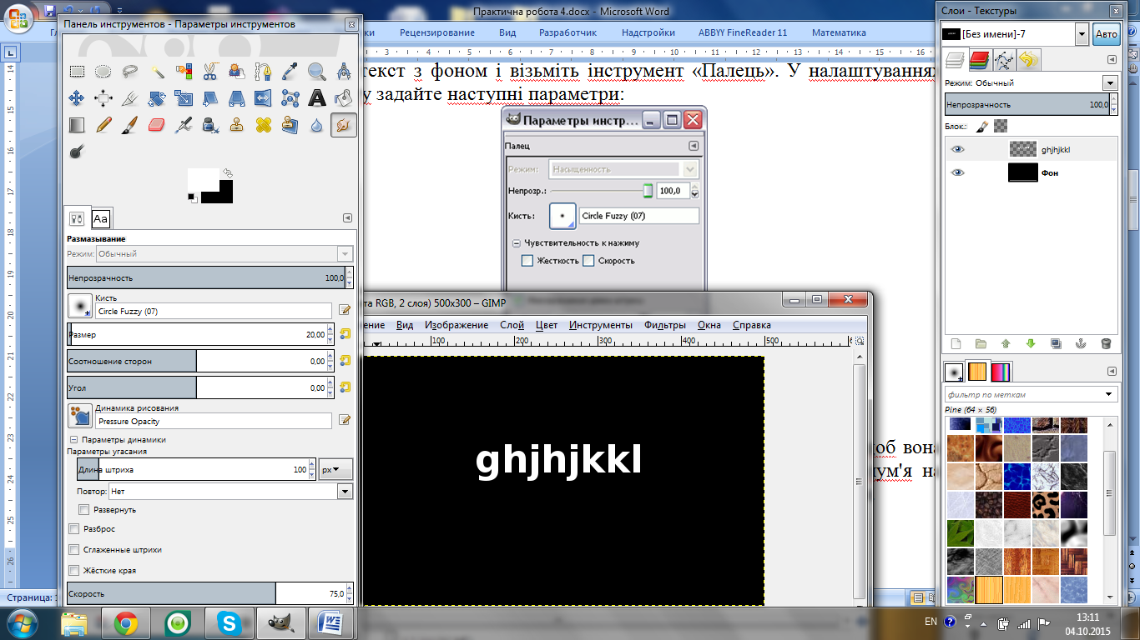

**3.** Пройдіться пальцем по краях першої літери і розмажте її так, щоб вона стала нерівномірно сірою. Тепер потрібно намалювати язики полум'я на верхній частині літери. Виконайте те ж саме з усіма іншими літерами.

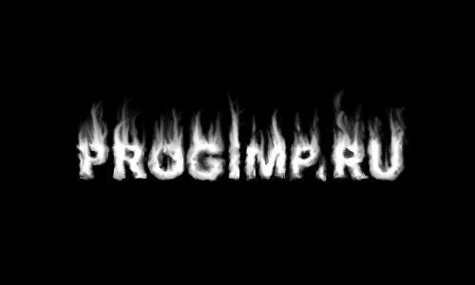

**4.** Створіть копію шару. Застосуйте до шару Колір - Тонувати з параметрами: тон 25, насиченість 100, освітленість -5.

5. Об’єднайте шари

6. Тепер застосуєте до зображення Колір - Колірний баланс з параметрами як

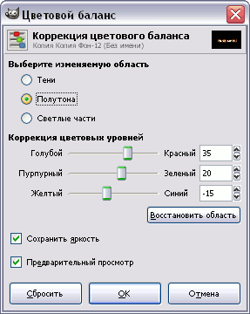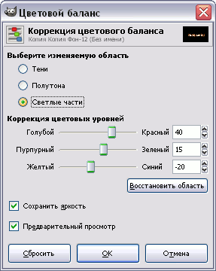показано нижче:

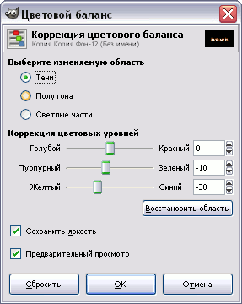**6.** Має вийти:

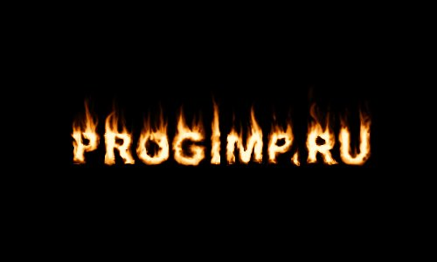

**Вправа 3. *Задача:*** створення тексту, що світиться

***Для цього:***

**1.** Створіть новий файл розміром 500 × 200. Заповніть фон чорним кольором. Візьміть інструмент тексту і напишіть будь-який текст, який ви хочете. Використовуйте розмір шрифту приблизно 60 пікселів.

2. Щоб шар став розміром як все зображення, Перейдемо Шар- Шар до розміру зображення.

3. У вкладці шарів клацніть правою кнопкою миші по шару з текстом і виберіть Альфа-канал у виділенні. Збільште виділення на 3 пікселя (Виделеніе- Збільшити).

**4.** Додайте новий шар, назвіть його «світло», заповніть виділення на цьому шарі кольором 007eff, у вкладці шарів перемістіть цей шар нижче шару з текстом.

5. Зніміть виділення (Виделення - Зняти). Тепер застосуєте до шару зі світлом фільтри Размиття - Гаусове розмиття з параметром 45 пікселів.

6. Продублюйте отриманий шар і застосуєте Гаусове розмиття з параметром 30 пікселів.

7. У діалозі шарів клацніть на шарі з текстом і продублюйте його. На дублікаті шару застосуєте Гаусове розмиття з параметром 15 пікселів. Встановіть режим змішування Посвітління.

8. Тепер у вкладці шарів перемістіть шар «світло» так, щоб він був вище всіх шарів, і встановіть йому режим змішування Посвітління, це додасть більшого «сяяння» тексту.

